Скачать Pica View 3.2 + crack [8]

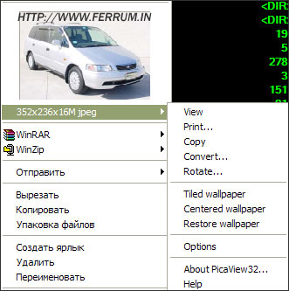
Основная функция Pica View 3.2 - это предпросмотр изображения во всплывающем меню, по клику правой кнопкой. Так же программа умеет конвертировать изображения из одного формата в другой, размешать изображение как обои на рабочем столе и прочие удобные операции с изображениями. Не тормозит даже на слабоватых комрьютерах, очень удобно.

Скачать Pica View 3.2 (crack в архиве) - 937 кб

